荣成邱家水产有限公司热电厂3号75吨锅炉维修项目招标公告

荣成邱家水产有限公司热电厂3号75吨锅炉维修项目需对外招标采购，若有能力供货、施工的客户请报名参加招标，施工现场在荣成市虎山镇驻地好当家工业园区，招标物资基本技术要求如下：
3#锅炉降负荷运行优化燃烧改造技术方案
- 锅炉概况
威海荣成好当家集团热电厂3#炉于2004年上马，2005年建成投产。原锅炉型号为：HM75-5.29/485-A，制造单位是（中韩合资）烟台现代冰轮重工有限公司。2021年由电站锅炉改造成工业锅炉，改造前后，锅炉技术参数的变化如下：
序号 | 项目 | 符号 | 单位 | 原设计 | 改造后
1 | 额定蒸发量 | D | t/h | 75 | 75
2 | 额定蒸汽温度 | t | ℃ | 485 | 300
3 | 额定蒸汽压力 | P | MPa | 5.29 | 1.6
4 | 给水温度 | t_{gs} | ℃ | 150 | 102

锅炉低负荷运行时存在的问题
锅炉低负荷运行工况时，与高负荷或者额定负荷工况相对比，存在以下缺陷：
- 锅炉给煤量少,密相区燃烧温度低或者很低，煤炭燃烧速度慢，炉渣含炭量大幅度上升，锅炉带30t/h左右负荷时，炉渣可燃物含量高达20%左右，锅炉效率下降很多。
- 二次风比例偏少或者根本不能投用，风压很低，射流穿透力很弱，助燃效果不佳，甚至没有明显的助燃作用，如此，造成锅炉飞灰含碳量大幅度上升。
- 一次风机耗电偏高，主要原因是低负荷时，一次风为了维持良好流化，不能成比例的减少，与负荷不匹配。

我们计划按锅炉运行负荷范围：30～65（t/h）进行优化燃烧改造，预计改造的效果有以下三点：
- 提高低负荷时锅炉密相区的燃烧温度，从而降低炉渣可燃物含量，减少煤炭不完全燃烧损失，提高锅炉效率。
- 在实际运行的负荷变化范围之内，尽可能提高二次风在总助燃空气中的份额，从而降低飞灰含碳量，降低同时降低氮氧化物的原始生成浓度。
- 显著降低一次风机耗电量。
- 改造后锅炉高负荷时（65吨/小时），床温不得超温而造成结焦。
- 电厂煤质报告如下：
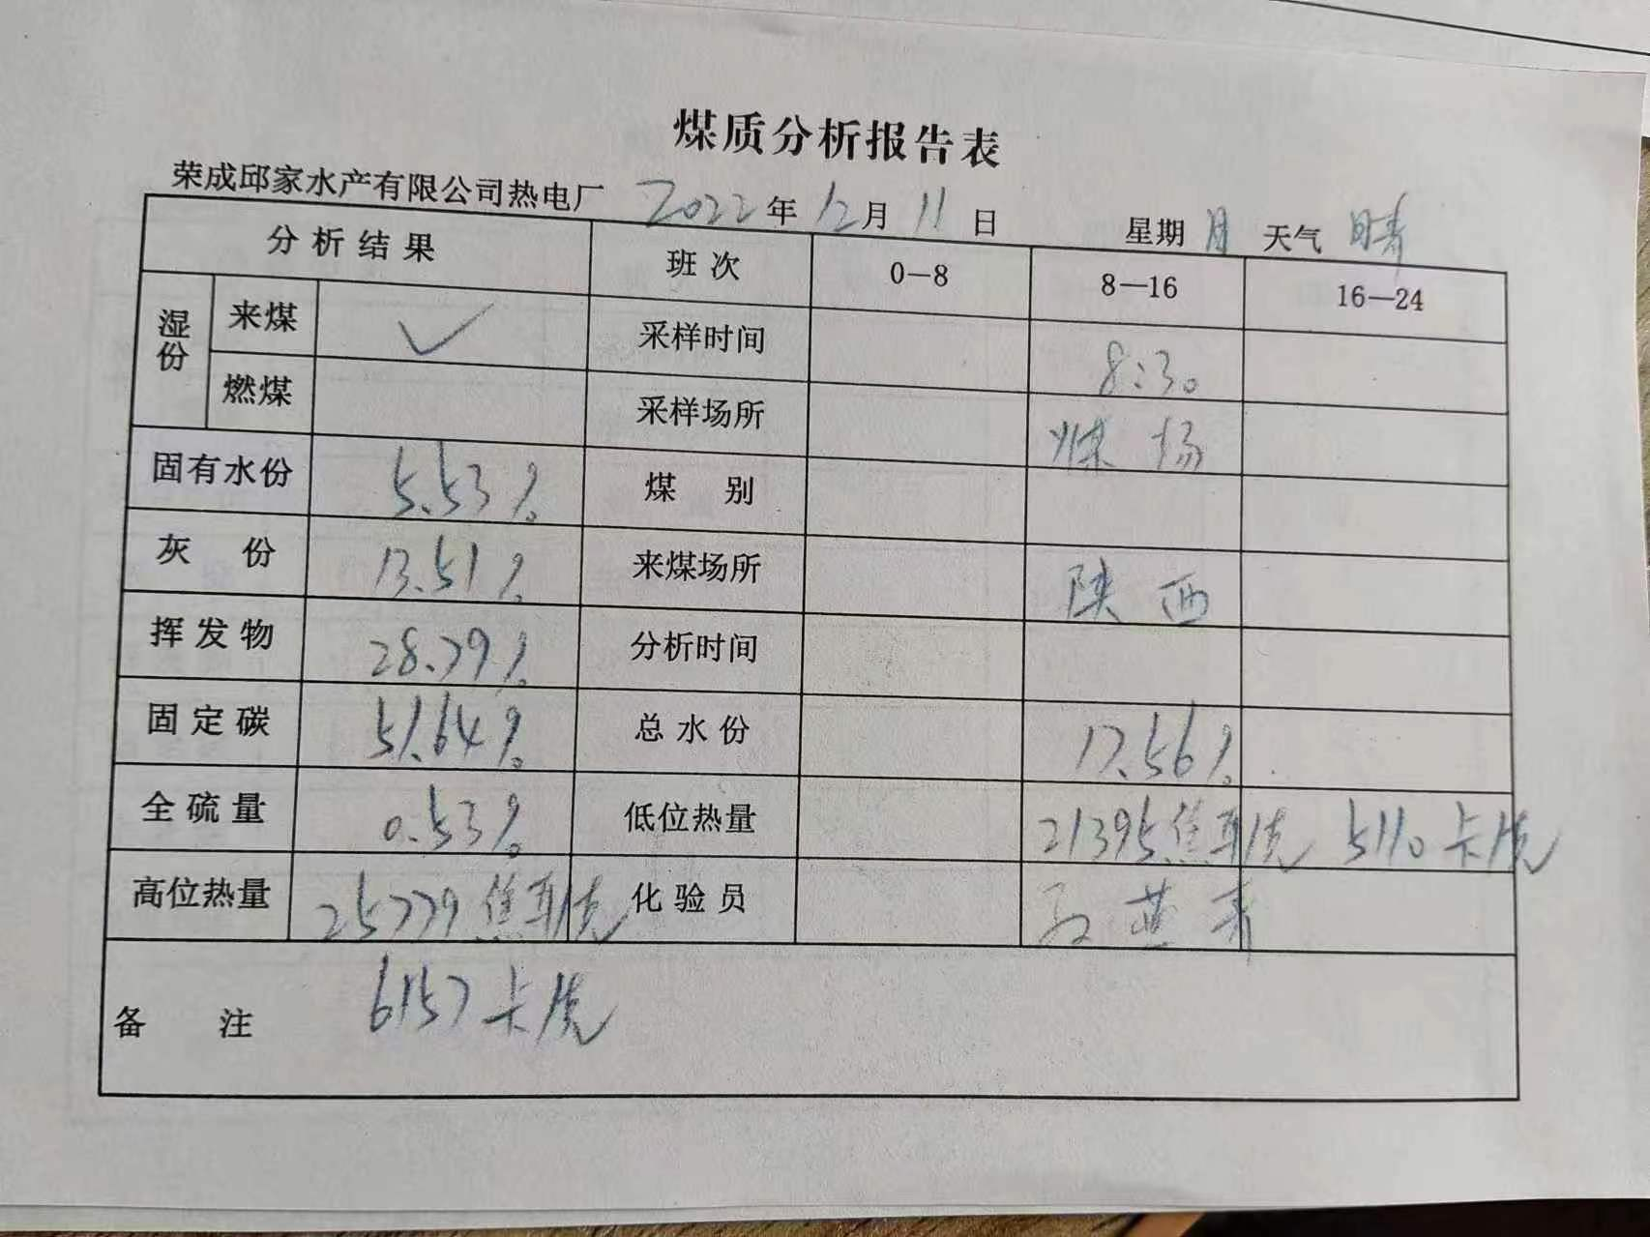

改造项目与内容

缩小流化床床面面积和燃烧室容积。缩小流化床面积的主要作用是：首先，可以降低最低流化风量，降低一次风机的电耗；其次，降低一次风量之后，可以明显提高低负荷时密相区的燃烧温度，从而提高煤炭的燃尽率，降低炉渣含碳量和飞灰含碳量，提高锅炉效率。
预计缩减床面和燃烧室容积后后，最低冷态流化风量以及热态稳定运行流化风量都可以减少。

省煤器全部更换

锅炉省煤器使用多年（自2006年建成投运以来，一直没有更换过），接近一半的蛇形管排已经因为磨损腐蚀发生泄漏，进行了封堵，失去传热作用。需要对省煤器蛇形管进行全部更换。
省煤器由上下两组蛇形管组成，每组包含58排蛇形管，共116排蛇形管。管子规格为φ32×3.5，材质为20G,GB/T5310-2017。
3条集箱（1条进口集箱，2条出口集箱）更换。

安全生产
- 施工人员应严格按照国家有关规定及热电厂有关规定进行施工，严禁野蛮施工。施工人员必须有每人不低于100万意外保险。
- 本次工程主辅材及工作平台等由施工方负责，电厂只提供水、电。
- 施工人员必须安全施工，出现一切的安全事故与电厂无关。

荣成邱家水产有限公司热电厂

2024年9月13日
有意者请致电13371154663物资采购部联系人邱先生，13370907879热电厂技术部分负责人联系人冯主任，13371152689热电厂总负责人唐经理，审计部监督电话0631-7438028，报名截止日期暂定到2024年9月份下旬，有意者请尽快联系报名参标，报名截止后统一发送招标邀请函。
好当家集团物资采购部
2024年9月13日

